Приложение 1

Индивидуальные «Таблицы задач»

1 КЛАСС **ТАБЛИЦА ЗАДАЧ**

|  |  |  |  |  |  |  |
| --- | --- | --- | --- | --- | --- | --- |
| № 1  I - 5  II – 3 ? | № 2  I - 3  II - ? 8 | № 3  Было –  Взяли -  Осталось - | № 4  I – 5  II - ? на 3 > | № 5  I – 5  II - ? на 3 < | № 6  I - 5  II – 3 ? | СО |
|  |  |  |  |  |  |  |
|  |  |  |  |  |  |  |
|  |  |  |  |  |  |  |
|  |  |  |  |  |  |  |
|  |  |  |  |  |  |  |
|  |  |  |  |  |  |  |

Приложение 2

**ТАБЛИЦА ЗАДАЧ**  **2 КЛАСС**

|  |  |  |  |  |  |  |  |  |
| --- | --- | --- | --- | --- | --- | --- | --- | --- |
| № 1  I - 5  II – 3 ?  5 3      ? | № 2  I - 3  II - ? 8  ? 3      8 | № 3  I - 5  II – 3 ? | № 4  I – 5  II - ? на 3 >  на 3 < | № 5  Было –  Взяли –  Осталось - | № 6  I - 5  II – 3 ?  III – 2  5 3 2      ? | № 7  I - 5  II – 3 10  III - ?  5 3 ?      10 | № 8  I – 5  ?  II - ? на 3 >  на 3 < | СО |
|  |  |  |  |  |  |  |  |  |
|  |  |  |  |  |  |  |  |  |
|  |  |  |  |  |  |  |  |  |
|  |  |  |  |  |  |  |  |  |
|  |  |  |  |  |  |  |  |  |
|  |  |  |  |  |  |  |  |  |
|  |  |  |  |  |  |  |  |  |
|  |  |  |  |  |  |  |  |  |

Приложение 3

**ТАБЛИЦА ЗАДАЧ**   **2 – 3 КЛАССЫ**

|  |  |  |  |  |  |  |  |
| --- | --- | --- | --- | --- | --- | --- | --- |
| № 1  3 ящ.    6 6 6    ? | № 2    3 ящ.    ? ? ?  18 кг | № 3  ?    6 6 6  18 кг | № 4    I - 5  II – 3 ? | № 5  5 3    ? 6 | № 6  I - 5  ?  II -? на 3 >  на 3 < | № 7  I – 5  ?  II – ? в 3 раза >  в 3 раза < | СО |
|  |  |  |  |  |  |  |  |
|  |  |  |  |  |  |  |  |
|  |  |  |  |  |  |  |  |
|  |  |  |  |  |  |  |  |
|  |  |  |  |  |  |  |  |
|  |  |  |  |  |  |  |  |
|  |  |  |  |  |  |  |  |
|  |  |  |  |  |  |  |  |

Приложение 4

**ТАБЛИЦА ЗАДАЧ**  **3 КЛАСС**

|  |  |  |  |  |  |
| --- | --- | --- | --- | --- | --- |
| № 1  I– 8 ? на сколько >,  II – 2 < | № 2  I - 8 ? во сколько  II – 2 раз >, < | № 3  I – 10, это …  что  II - ? | № 4 | № 5  I - ? 3 к. по 5 кг  II – 20 кг ?  3 к.    5 5 5 20    ? | № 6  I - ? 3 ящ. по 8 кг  II - ? 80 кг  3 ящ.    8 8 8 ?      80 |
|  |  |  |  |  |  |
|  |  |  |  |  |  |
|  |  |  |  |  |  |
|  |  |  |  |  |  |
|  |  |  |  |  |  |
|  |  |  |  |  |  |
|  |  |  |  |  |  |
|  |  |  |  |  |  |
|  |  |  |  |  |  |
|  |  |  |  |  |  |

Приложение 5

**ТАБЛИЦА ЗАДАЧ**  **4 КЛАСС**

|  |  |  |  |  |  |
| --- | --- | --- | --- | --- | --- |
| № 1  I - ? 3 ящ. по 8 кг  II - ? 80 кг  3 ящ.    8 8 8 ?      80 | № 2  I - ? 3 к. по 5 кг  II – 20 кг ?  3 к.    5 5 5 20    ? | № 3  I -? 3 к. по 5 кг  II - ? 4 к. по 6 кг ?  3 к. 4 к.    5 5 5 6 6 6 6  ? ?  ? | № 4  3 ящ. _______ 27 кг  ? ящ.________ 36 кг  3 ящ. ? ящ.    27 кг 36 кг | № 5  3 ящ._________ 27 кг  4 ящ._________ ? кг  3 ящ. 4 ящ.    27 кг ? кг | СО |
|  |  |  |  |  |  |
|  |  |  |  |  |  |
|  |  |  |  |  |  |
|  |  |  |  |  |  |
|  |  |  |  |  |  |
|  |  |  |  |  |  |
|  |  |  |  |  |  |
|  |  |  |  |  |  |
|  |  |  |  |  |  |
|  |  |  |  |  |  |
|  |  |  |  |  |  |

Приложение 6

**Таблицы – опоры 1 класс**

|  |  |  |
| --- | --- | --- |
| № 1    I – 5  ?  II – 3  5 3      ?  Ч + Ч = Ц | № 2    I – 3  8  II - ?  ? 3      8  Ц - Ч = Ч | № 3  Было – 8 Было - 8  Взяли – ? Взяли - 3  Осталось – 3 Осталось - ?    ? 3      8  Ц – Ч = Ч |
| № 4  I – 5  II - ? на 3 больше | № 5  I – 5  II - ? на 3 меньше | № 6    I – 5  ?  II – 3 |

Приложение 7

**Таблицы – опоры 2 класс**

|  |  |  |  |  |
| --- | --- | --- | --- | --- |
| № 1    I – 5  ?  II – 3  5 3    ?  Ч + Ч = Ц | № 2    I – 3  8  II - ?  ? 3      8    Ц - Ч = Ч | № 3  I – 5  ?  II – 3    5  ________________  3  ___________ ? | № 4  I – 5  ?  II - ? на 3 больше      I – 5  ?  II - ? на 3 меньше | № 5    I - 5  II – 3 ?  III – 2  5 3 2      ?  Ч + Ч + Ч = Ц |
| № 6    I - 5  II – 3 10  III - ?  5 3 ?      10  Ц - Ч - Ч = Ч  Ц – ( Ч + Ч ) = Ч | № 7  5 3    ? 6      Ц - Ч = Ч | № 8  3 ящ.    6 6 6    ? | № 9  3 ящ.    ? ? ?    18 кг | № 10  ?    6 6 6    18 кг |

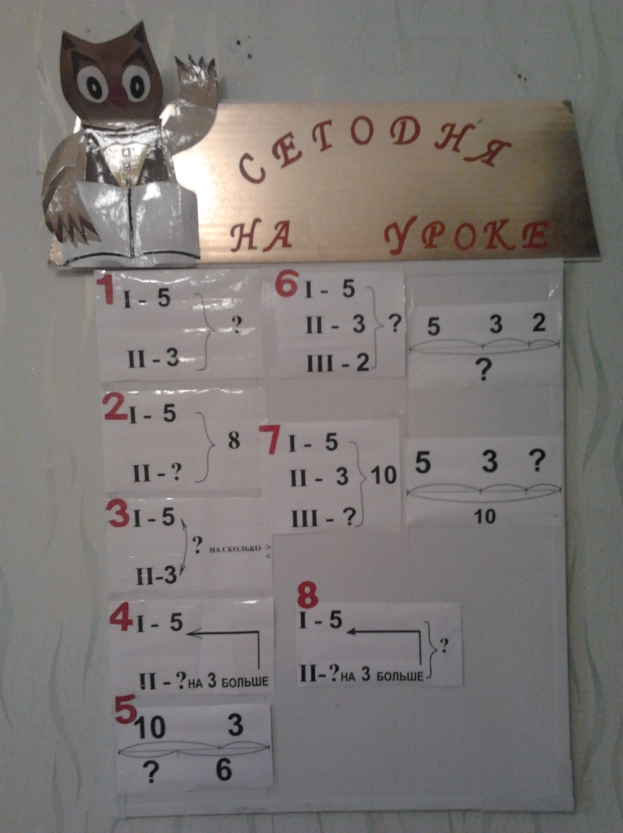

Приложение 8

**ДИКТАНТ ЗАДАЧ**

|  |  |  |  |  |  |  |  |  |  |
| --- | --- | --- | --- | --- | --- | --- | --- | --- | --- |
| Дата |  |  |  |  |  |  |  |  |  |
| 1 |  |  |  |  |  |  |  |  |  |
| 2 |  |  |  |  |  |  |  |  |  |
| 3 |  |  |  |  |  |  |  |  |  |
| 4 |  |  |  |  |  |  |  |  |  |
| 5 |  |  |  |  |  |  |  |  |  |
| 6 |  |  |  |  |  |  |  |  |  |
| 7 |  |  |  |  |  |  |  |  |  |
| 8 |  |  |  |  |  |  |  |  |  |
| 9 |  |  |  |  |  |  |  |  |  |
| 10 |  |  |  |  |  |  |  |  |  |
| СО |  |  |  |  |  |  |  |  |  |

Приложение 9

Оценочный лист «Работа над задачами» 2 класс

|  |  |  |  |  |  |  |
| --- | --- | --- | --- | --- | --- | --- |
| Фамилия, имя | Составление прямой и обратных задач | Составление условий задач по модели | Классификация задач с использованием опорных таблиц | Выбор необходимой модели к условию задачи | Оформление условия задачи разными способами | Решение задачи разными способами |
| 1. Витковская В. | + | + | + | + | + | + |
| 2. Гриневич З. | + | + | + | + | + | + |
| 3. Дорохова А. | + | + | + | + | - | - |
| 4. Драпеза А. | + | - | + | - | - | - |
| 5. Ефремова И. | + | + | + | + | + | + |
| 6. Кондратенко В. | + | + | + | + | + | + |
| 7. Костюкевич К. | + | + | + | + | - | - |
| 8. Одиноких Д. | + | + | + | - | - | - |
| 9. Падуто А. | + | + | + | + | + | + |
| 10. Пакуш Р. | + | - | + | - | - | - |
| 11. Синькевич Д. | + | - | + | + | - | - |
| 12. Сокол Е. | + | + | + | + | + | + |
| 13. Соловьев А. | + | + | + | + | + | + |
| 14. Ставская М. | + | + | + | + | + | + |
| 15. Сулим Д. | + | + | + | - | - | - |
| 16. Шпак П. | - | - | + | - | - | - |
| 17. Щетько А. | + | + | + | - | - | - |

Самооценка во 2 классе Оценочный лист « Я изучаю математику» Приложение 10

Самооценка во 2 классе Оценочный лист « Я изучаю математику» Приложение 11